课时作业(十二)
[基础小题]
1．荡秋千是儿童喜爱的一项体育运动，当秋千荡到最高点时，小孩的加速度方向是图中的( )
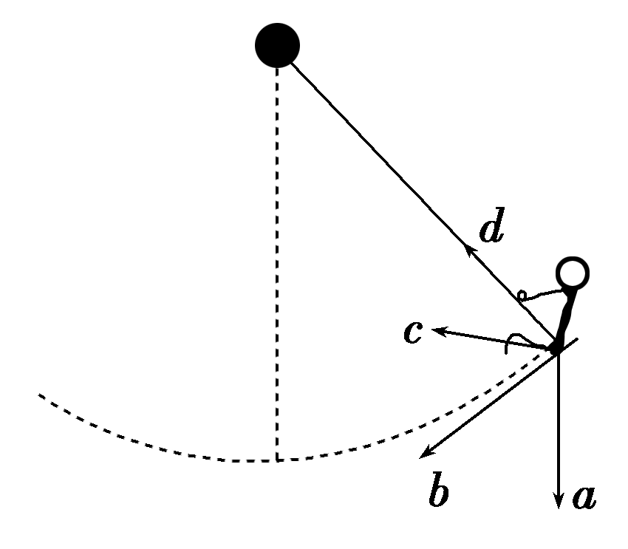
A．a方向 B．b方向
C．c方向 D．d方向
[解析] 秋千荡到最高点时，速度为零，小孩的向心力为零，只有沿b方向的合力，故其加速度方向沿b方向，B正确．
[答案] B
2．如图为某一皮带传动装置．主动轮的半径为r₁，从动轮的半径为r₂.已知主动轮做顺时针转动，转速为n₁，转动过程中皮带不打滑．下列说法正确的是( )
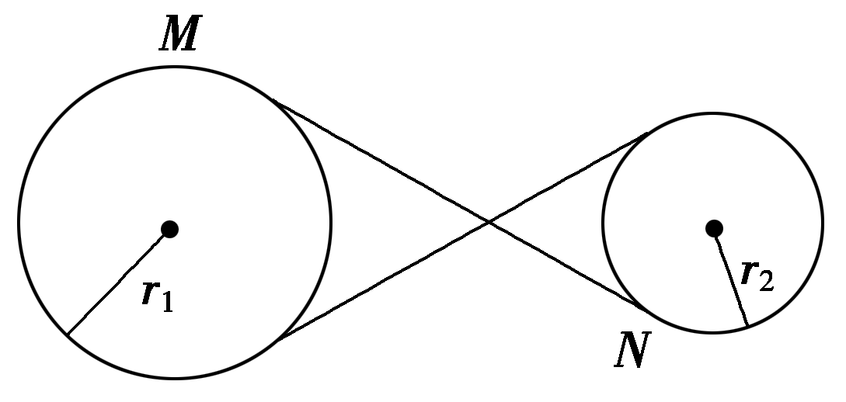
A．从动轮做顺时针转动
B．从动轮做逆时针转动
C．从动轮边缘线速度大小为n₁
D．从动轮的转速为n₁
[解析] 主动轮沿顺时针方向转动时，传送带沿M→N方向运动，故从动轮沿逆时针方向转动，故A错误，B正确；由ω＝2πn、v＝ωr可知，2πn₁r₁＝2πn₂r₂，解得n₂＝n₁，从动轮边缘线速度大小为2πn₂r₂＝2πn₁r₁，故C、D错误．
[答案] B

3．如图所示，内壁光滑的竖直圆桶，绕中心轴做匀速圆周运动，一物块用细绳系着，绳的另一端系于圆桶上表面圆心，且物块贴着圆桶内表面随圆桶一起转动，则( )
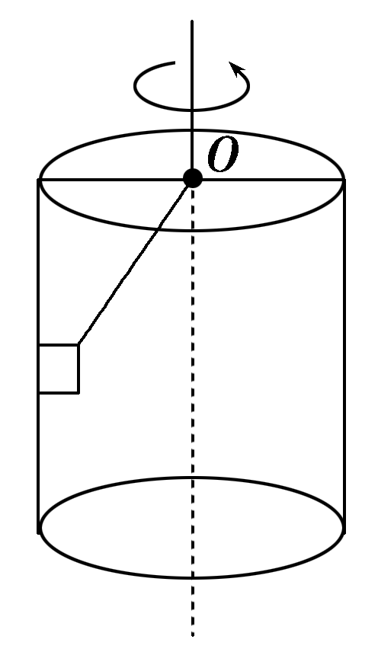
A．绳的张力可能为零
B．桶对物块的弹力不可能为零
C．随着转动的角速度增大，绳的张力保持不变
D．随着转动的角速度增大，绳的张力一定增大
[解析] 当物块随圆桶做圆周运动时，绳的拉力的竖直分力与物块的重力保持平衡，因此绳的张力为一定值，且不可能为零，的加速度是由摩擦力提供的，故B对A的摩擦力越来越小，所以C对，D错．
[答案] BC
4．质量为m的飞机以恒定速率v在空中水平盘旋，如图所示，其做匀速圆周运动的半径为R，重力加速度为g，则此时空气对飞机的作用力大小为( )
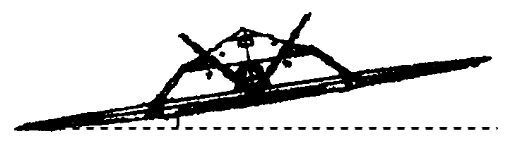
A．m B．mg
C．m D．m
[解析] 飞机在空中水平盘旋时在水平面内做匀速圆周运动，受到重力和空气的作用力两个力的作用，其合力提供向心力F_{向}＝m.飞机受力情况如图所示，根据勾股定理得：F＝＝m .
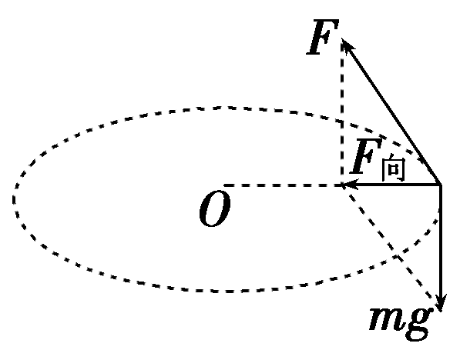
[答案] C
5．某机器内有两个围绕各自固定轴匀速转动的铝盘A、B，A盘固定一个信号发射装置P，能持续沿半径向外发射红外线，P到圆心的距离为28 cm.B盘上固定一个带窗口的红外线信号接收装置Q，Q到圆心的距离为16 cm.P、Q转动的线速度均为4π m/s.当P、Q正对时，P发出的红外线恰好进入Q的接收窗口，如图所示，则Q每隔一定时间就接收到红外线信号，这个时间的最小值为( )
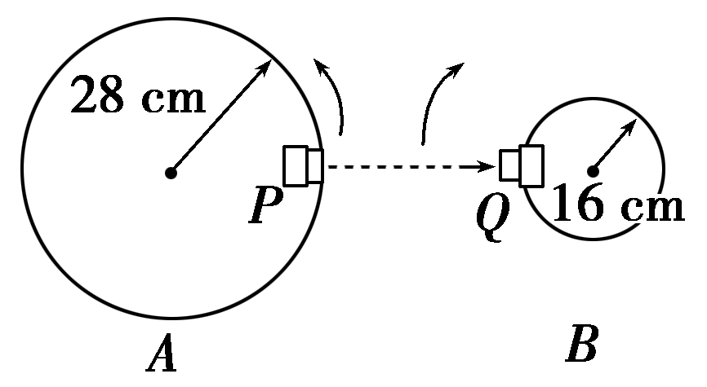
A．0.42 s B．0.56 s
C．0.70 s D．0.84 s
[解析] P的周期T_{P}＝＝ s＝0.14 s，同理Q的周期T_{Q}＝＝ s＝0.08 s，而经过时间应是它们周期的整数倍，因此B项正确．
[答案] B
6．如图所示，一位同学做飞镖游戏，已知圆盘的直径为d，飞镖距圆盘为L，且对准圆盘上边缘的A点水平抛出，初速度为v₀，飞镖抛出的同时，圆盘以垂直圆盘过盘心O的水平轴匀速转动，角速度为ω.若飞镖恰好击中A点，则下列关系正确的是( )
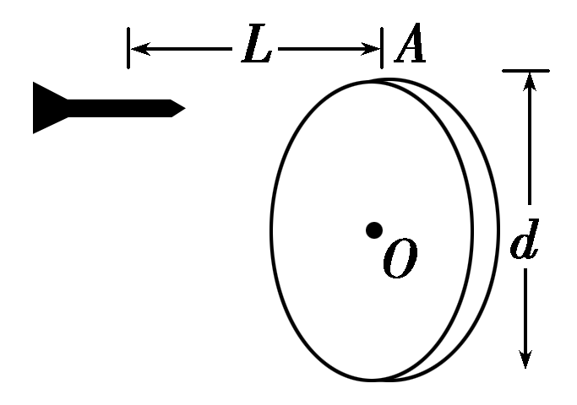
A．dv＝L²g
B．ωL＝π(1＋2n)v₀，(n＝0,1,2,3，…)
C．v₀＝ω
D．dω²＝gπ²(1＋2n)²，(n＝0,1,2,3，…)
[解析] 飞镖水平方向做匀速直线运动，到圆盘的时间为t＝，此段时间内圆盘转过的角度为ωt＝π(1＋2n)(n＝0,1,2,3，…)，由以上两式可得：ωL＝π(1＋2n)v₀(n＝0,1,2,3，…)，故B正确．由d＝gt²得2dv＝L²g
v₀t＝L，故A错．
[答案] B
7．长度L＝0.50 m的轻质细杆OA，A端有一质量m＝3.0 kg的小球，如图所示，小球以O点为圆心在竖直平面内做圆周运动，通过最高点时小球的速率是2.0 m/s，g取10 m/s²，则此时细杆OA受到( )
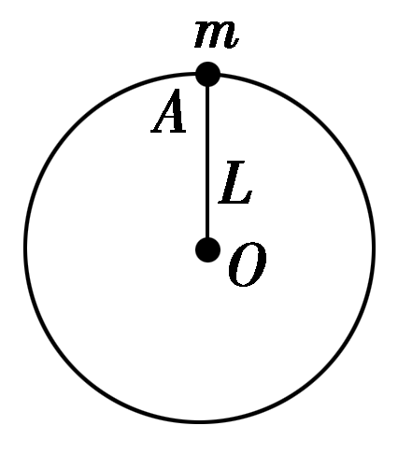
A．6.0 N的拉力 B．6.0 N的压力
C．24 N的拉力 D．24 N的压力
[解析] 设小球以速度v₀通过最高点时，球对杆的作用力恰好为零，即mg＝m，得
v₀＝＝ m/s＝ m/s.
由于v＝2.0 m/s< m/s，可知过最高点时，球对细杆产生压力．如图甲所示，为小球的受力情况图．
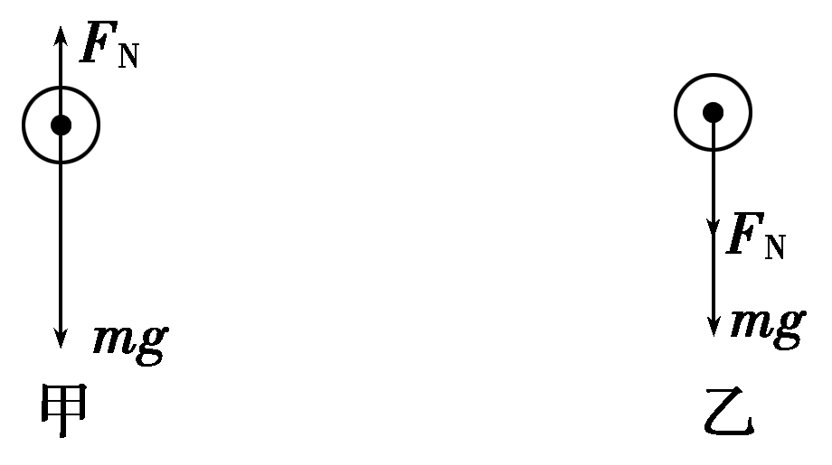
由牛顿第二定律mg－F_{N}＝m，得
F_{N}＝mg－m＝3.0×N＝6.0 N.
[答案] B
[必纠错题]
8．如图所示，小球被长为L的细绳静止地悬挂着，给小球多大的水平初速度，才能使绳在小球运动过程中始终绷紧？
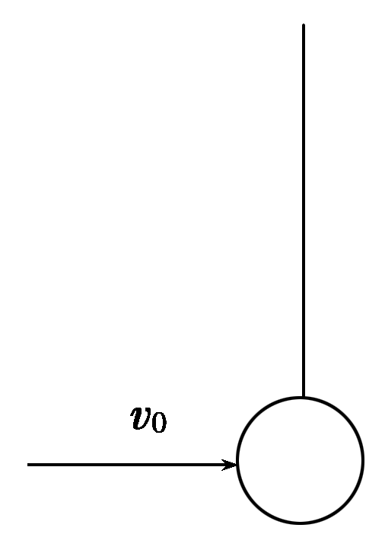
[错因分析] 错解一 只考虑小球运动至最高点绳不松弛得出v₀≥；或者只考虑运动高度不超过悬点得出v₀≤的结论．
错解二 错误地认为小球做圆周运动通过最高点的速度是0而得出错误结论，得出v₀≥2.
错解三 做题不细致，把速度范围写成≤v₀≤，此为绳松弛的条件．
[解析] 在小球运动过程中绳始终绷紧，有两种情况：
(1)小球能通过最高点，做完整的圆周运动．此时小球在最高点有最小速度v＝，设最低点的速度为v₁，则由机械能守恒定律有mv＝mv²＋2mgL
满足此条件的水平速度为v₀≥v₁＝.
(2)小球只能摆动到悬点高度下的某一位置，做不完整的圆周运动．此时小球在最高点运动的速度为零，这意味着小球的初速度存在某个最大值v₂，则mv＝mgL
满足此条件的速度为v₀≤v₂＝
故水平初速度v₀的范围为：v₀≥或v₀≤.
[答案] 见解析
[高考真题]
9．(2015·天津理综，4)未来的星际航行中，宇航员长期处于零重力状态，为缓解这种状态带来的不适，有人设想在未来的航天器上加装一段圆柱形“旋转舱”，如图所示．当旋转舱绕其轴线匀速旋转时，宇航员站在旋转舱内圆柱形侧壁上，可以受到与他站在地球表面时相同大小的支持力．为达到上述目的，下列说法正确的是( )
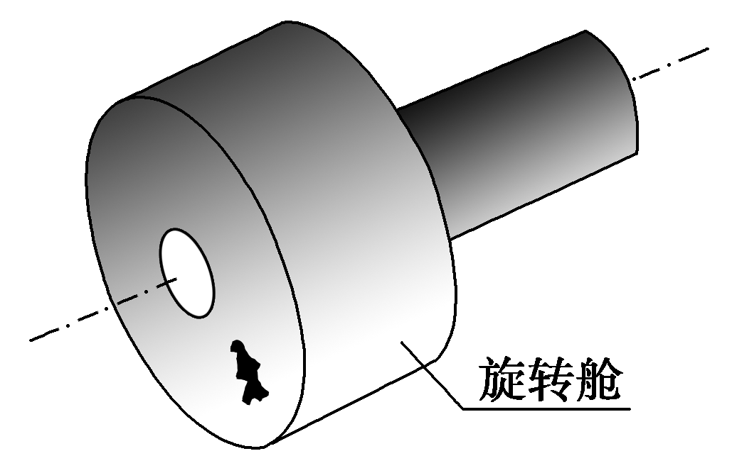
A．旋转舱的半径越大，转动的角速度就应越大
B．旋转舱的半径越大，转动的角速度就应越小
C．宇航员质量越大，旋转舱的角速度就应越大
D．宇航员质量越大，旋转舱的角速度就应越小
[解析] 由题意知有mg＝F＝mω²r，即g＝ω²r，因此r越大，ω越小，且与m无关，B正确．
[答案] B
10．(2014·安徽理综)如图所示，一倾斜的匀质圆盘绕垂直于盘面的固定对称轴以恒定角速度ω转动，盘面上离转轴距离2.5 m处有一小物体与圆盘始终保持相对静止．物体与盘面间的动摩擦因数为(设最大静摩擦力等于滑动摩擦力)，盘面与水平面的夹角为30°，g取10 m/s².则ω的最大值是( )
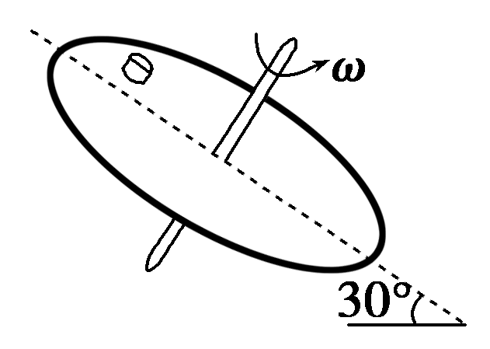
A. rad/s B. rad/s
C．1.0 rad/s D．0.5 rad/s
[解析] 小物体随圆盘转动时，向心力由静摩擦力和重力沿斜面方向的分力的合力提供，小物体转到最低点时，最容易发生相对滑动．只要保证最低点不发生相对滑动即可．在最低点，由向心力公式得：F_{f}－mgsin θ＝mω²r①；F_{f}＝μmgcos θ②代入数值得：ω＝1.0 rad/s，故选项C正确．
[答案] C
[综合大题]
11．如图所示，在光滑水平面上竖直固定一半径为R的光滑半圆槽轨道，其底端恰与水平面相切．质量为m的小球以大小为v₀的初速度经半圆槽轨道最低点B滚上半圆槽，小球恰能通过最高点C后落回到水平面上的A点．(不计空气阻力，重力加速度为g)求：
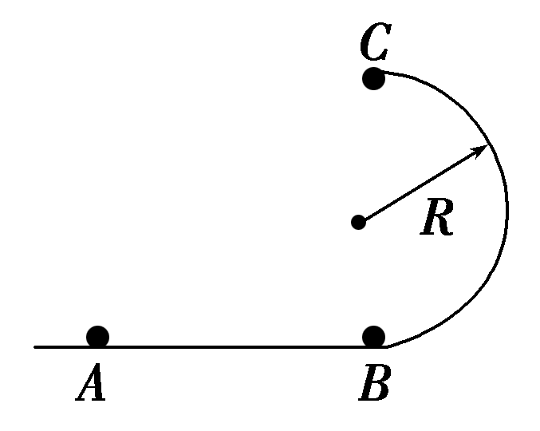
(1)小球通过B点时对半圆槽的压力大小；
(2)A、B两点间的距离；
(3)小球落到A点时的速度方向．
[解析] (1)在B点小球做圆周运动，F_{N}－mg＝m
F_{N}＝mg＋m.
(2)在C点小球恰能通过，故只有重力提供向心力，则mg＝m
过C点小球做平抛运动，x_{AB}＝v_{C}t
h＝gt²
h＝2R
联立以上各式可得x_{AB}＝2R.
(3)设小球落到A点时，速度方向与水平面的夹角为θ，则tan θ＝，v⊥＝gt,2R＝gt²
解得：tan θ＝2
小球落到A点时，速度方向与水平面成θ角向左下，且tan θ＝2.
[答案] (1)mg＋ (2)2R (3)见解析
12．如图所示，水平放置的圆盘上，在其边缘C点固定一个小桶，桶的高度不计，圆盘半径为R＝1 m，在圆盘直径CD的正上方，与CD平行放置一条水平滑道AB，滑道右端B与圆盘圆心O在同一竖直线上，且B点距离圆盘圆心的竖直高度h＝1.25 m，在滑道左端静止放置质量为m＝0.4 kg的物块(可视为质点)，物块与滑道的动摩擦因数为μ＝0.2，现用力F＝4 N的水平作用力拉动物块，同时圆盘从图示位置，以角速度ω＝2π rad/s，绕通过圆心O的竖直轴匀速转动，拉力作用在物块一段时间后撤掉，最终物块由B点水平抛出，恰好落入圆盘边缘的小桶内．重力加速度取10 m/s².
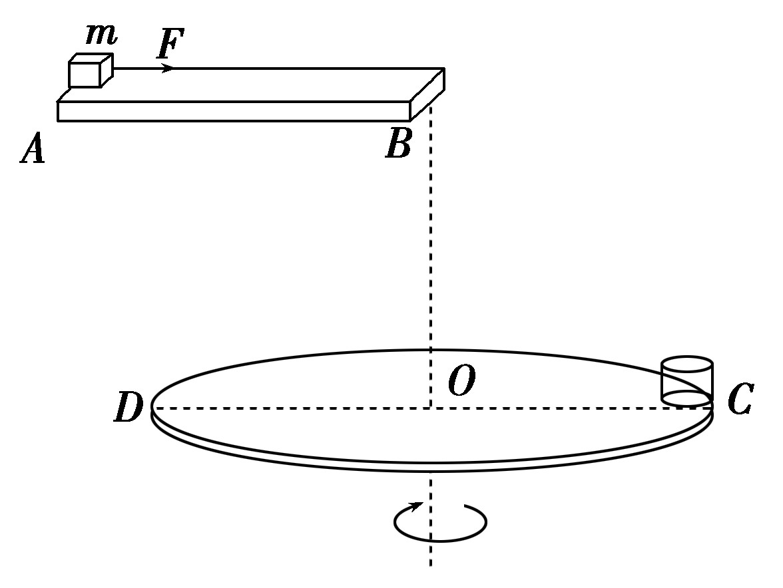
(1)若拉力作用时间为0.5 s，求所需滑道的长度；
(2)求拉力作用的最短时间．
[解析] (1)物块平抛：h＝gt²；
t＝＝0.5 s
物块离开滑道时的速度：v＝＝2 m/s
拉动物块的加速度，由牛顿第二定律：F－μmg＝ma₁；
得：a₁＝8 m/s²
撤去外力后，由牛顿第二定律：－μmg＝ma₂；
得：a₂＝－2 m/s²
物块加速获得速度：v₁＝a₁t₁＝4 m/s
则所需滑道的长度L＝x₁＋x₂＝a₁t＋＝4 m
(2)盘转过一圈时落入，拉力时间最短；
盘转过一圈时间：T＝＝1 s；
物块在滑道上先加速后减速，最终获得：v＝a₁t₁＋a₂t₂
物块滑行时间、抛出在空中时间与圆盘周期关系：
t₁＋t₂＋t＝T
由上两式得：t₁＝0.3 s
[答案] (1)4 m (2)0.3 s

